**Высказывания**

1. Появление высказываний о бессмысленности и тягости жизни.
2. Серьезное отношение к лозунгам типа "живи быстро, умри молодым".
3. Интерес к разговорам о наркотиках.
4. Убежденное отстаивание "свободы личности употреблять нар­котики", идей о "необходимости наркотиков для человечества" и "бес­ перспективности борьбы с ними".



**Деньги**

1. Пропажа из дома денег, ценностей, книг, одежды, радиоаппа­ратуры и т.д.
2. Участившееся выпрашивание денег у родственников.
3. Наличие значительных денежных сумм без объяснения при­чины их появления.
4. Противоправные действия или кражи вне дома.

**Десять признаков того, что подросток употребляет курительную смесь**

1. Кашель (смеси обжигают слизистую).

2. Сухость во рту (требуется постоянное употребление жидкости).

3. Мутные либо покрасневшие белки глаз (поэтому наркоманы часто носят с собой глазные капли).

4. Нарушение координации.

5. Дефекты речи (заторможенность, эффект вытянутой магнитофонной пленки).

6. Заторможенность мышления.

7. Неподвижность, застывание в одной позе при полном молчании (если сильно обкурился, то застывает минут на 20 - 30).

8. Бледность.

9. Учащенный пульс.

10. Приступы смеха.

**ВАЖНО!**

В связи с тем, что дозу сложно просчитать, возможны передозировки, которые сопровождаются тошнотой, рвотой, головокружением, сильной бледностью, иногда - потерей сознания, способной привести к смерти.

**КАК УЗНАТЬ, УПОТРЕБЛЯЕТ ЛИ РЕБЕНОК НАРКОТИКИ?**

**Подготовила педагог-психолог**

**ГКОУ»Школа № 3 для детей с ОВЗ»**

**Бавшенко Вера Олеговна**

**г. Кострома**

**2021 г.**

**Общие признаки** для всех наркотиков, хотя часто их расценивают как «вполне нормальные для переходного возраста».

**Скрытность**

1. Нарастающая скрытность ребенка (возможно, без ухудшения отношений с родителями). Часто она сопровождается увеличением времени "гуляний", когда ребенок уходит из дома в то время, которое раньше проводил в семье или за уроками.

2. Самоизоляция в семье: ребенок избегает родителей, по теле­фону отвечает украдкой, появляется четко выраженное уклонение от домашнего общения, пренебрежение домашними правилами, нарас­тает напряженность в семейных взаимоотношениях.

3.Частые просьбы отпустить на ночь из дома, либо отсутствие по ночам без причин.

**Учеба и увлечения**

1. Резкое снижение успеваемости и интереса к учебе.
2. Неспособность внятно ответить на вопрос, что нового было сегодня в школе.
3. Участившиеся прогулы занятий. Либо вообще не ходит в школу.
4. Потеря интереса к привычным увлечениям - спорту, хобби, чтению.
5. Длительное прослушивание музыки или внезапная потеря интереса к ней.

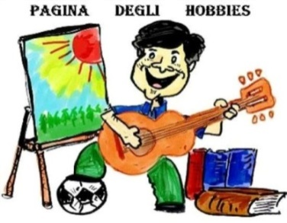

Появление у подростков дорогих вещей, странных слов в общении - легал, микс, куреха, план, дживик, спайс, микс, трава, зелень, книга, журнал, бошки, головы, палыч, твердый, мягкий, сухой, химия, пластик, сено,трома липкий, вишня, шоколад, россыпь, рега, дым, зеленый флаг, ляпка, плюха и т. д

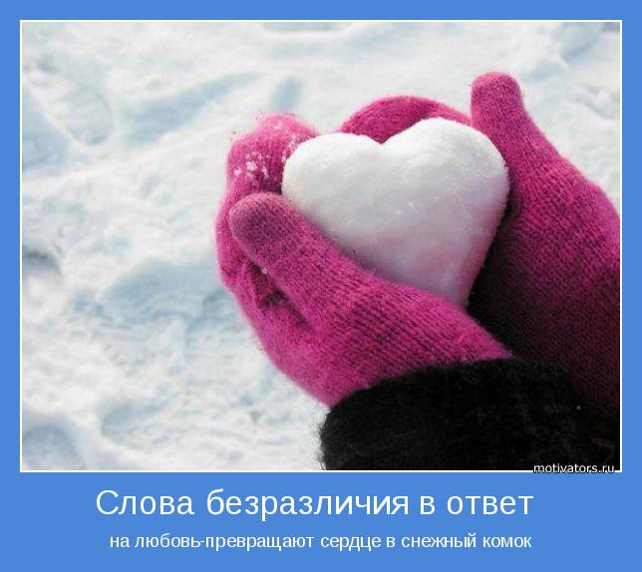

**Изменения в поведении**

1. Нарастающая хитрость, изворотливость и лживость.
2. Потеря энтузиазма, безразличие к делам, безынициатив­ность – «потухшие глаза».
3. Потеря интереса к противоположному полу.
4. Частые и длительные уединения в туалете или ванной комнате.
5. Ребенок слишком поздно ложится спать, все дольше залежи­вается в постели утром.
6. Повышенная апатия, сменяющаяся необъяснимой активностью.